GUÍA DE USUARIO

Formulario DS-1.1.4
Informe Globalizado de Transacciones
Formulario DS-1.1.4 – Transacciones Gubernamentales
Versión 1.5

Objetivo
Informar los cambios incorporados en la versión 1.5 del Formulario DS-1.1.4.

Consideraciones Generales
• Los campos identificados con un asterisco (*) son obligatorios.
• Cada fila corresponde a una transacción individual.
• Las fechas deben registrarse en formato AAAA-MM-DD.
• Los montos deben reportarse en USD.

Cambios Incorporados
Se incorpora el campo obligatorio Nombre Tipo Transacción y se modifica el campo ISIN por ISIN/Nemotécnico.

Nombre Tipo Transacción
Permite identificar si la operación corresponde a una Compra o Venta. Campo obligatorio.

ISIN/Nemotécnico
Sustituye al campo ISIN y permite reportar el ISIN, el Nemotécnico o ambos identificadores.

Validaciones
Todos los campos son obligatorios. El tipo de transacción debe ser Compra o Venta. Cantidad, Precio y Monto deben ser numéricos.

Ejemplo
Por Cuenta de Clientes | Caja de Seguro Social | Venta | República de Panamá | US25459Y5208/ASSSSDDD

Imagen No.1: Nueva Pestaña / hoja de: “Transacciones Gubernamentales”
Imagen No.2: Nueva Pestaña / hoja de: “Transacciones Gubernamentales”
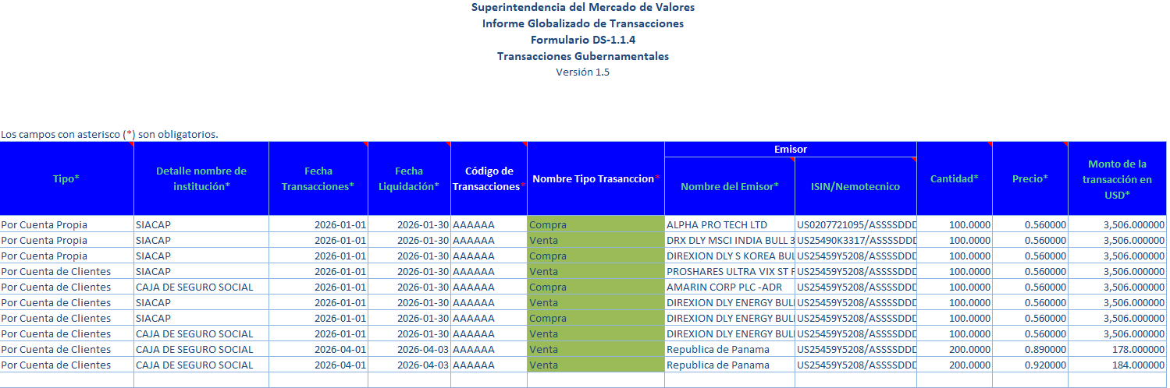
***Fin***

